«Холера»
По оценкам Всемирной организации здравоохранения (далее – ВОЗ) ежегодно в мире регистрируется от 1,3 до 4 миллионов случаев заболевания холерой и от 21 до 143 тысяч случаев смерти от холеры.
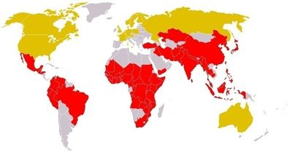
По данным ProMED-mail Международного сообщества по проблемам инфекционных болезней, в 2021 году наиболее крупные вспышки холеры были зарегистрированы в Афганистане, Бангладеше, Демократической Республике Конго, Эфиопии и Нигерии, Бенине, Камеруне.
История
Случаи холеры регистрировались еще с древних времен. Но характер эпидемии она приобрела именно в начале 19 века с развитием путешествий, дальних военных походов и торговли. В 19 веке холера распространилась по всему миру из своего первоначального резервуара в дельте реки Ганг в Индии. В дальнейшем произошло шесть пандемий, которые унесли жизни миллионов людей на всех континентах. Текущая (седьмая) пандемия началась в 1961 году в Южной Азии, в 1971 году распространилась на Африку, а в 1991 году – на Америку.
Что такое холера?
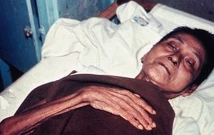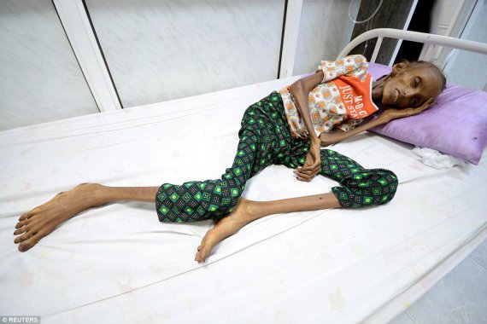
Холера – это острая кишечная (диарейная) инфекция, возникающая в результате инфицирования человека бактерией Vibrio cholerae. Холерой могут заболеть и взрослые, и дети. Часто инфекция вызывает диарею, либо не имеет каких-либо выраженных симптомов проявления. Однако в некоторых случаях через 12 часов−5 дней после попадания в организм бактерии у пациентов развивается тяжелая водянистая диарея и рвота. В этих случаях потеря больших количеств жидкости может быстро привести к тяжелому обезвоживанию организма. При отсутствии надлежащего лечения это может привести к летальному исходу.
Как передается холера?
Источник инфекции при холере – больной человек, который выделяет возбудителя с фекалиями в окружающую среду.
Возбудитель холеры может находиться в окружающей среде, а именно в реках и прибрежных водах. Поэтому, в районах, где не проводится надлежащая обработка сточных вод и отсутствуют запасы питьевой воды, болезнь может быстро распространяться.
Заражение холерой может произойти при употреблении воды или продуктов, загрязненных бактериями. Также факторами передачи инфекции могут служить сырые или не прошедшие достаточную тепловую обработку морепродукты, свежие фрукты и овощи, а также другие продукты, загрязненные во время их приготовления или хранения.
Где происходят вспышки холеры?
Эндемичными странами (т.е. в которых постоянно регистрируются случаи заболевания) по холере являются страны Африки, Юго-Восточной Азии, Южной Америки. Единичные, разрозненные вспышки болезни могут возникать в любой части мира, где отсутствует надлежащее водоснабжение, санитария, безопасность пищевых продуктов и гигиена.
Болезнь не является эндемичной в Европе, и благодаря высоким гигиеническим стандартам вероятность возникновения новых завозных случаев невелика.
Как предотвратить заражение?
Для предупреждения заражения следует соблюдать меры личной профилактики:
- употреблять для питьевых целей, мытья фруктов и овощей, бытовых целей кипяченую или бутилированную воду (важно воздержаться от использования льда для охлаждения различных напитков);
- исключить из употребления сырые и недостаточно термически обработанные продукты водных объектов (рыба и морепродукты), не покупать пищевые продукты у уличных и случайных торговцев. Исключение составляют фрукты и овощи, которые необходимо собственноручно очистить (от кожицы и т.п.);
- использовать для купания только водоемы, разрешенные для организованного отдыха. При купании в открытых водоемах, плавательных бассейнах избегать попадания воды в полость рта;
- соблюдать правила личной гигиены, в т.ч. гигиены рук.

Перед выездом за границу
При планировании поездок за границу (туристических и деловых, бизнес-коммуникаций, медицинского туризма и т.д.) необходимо уточнить сведения об эпидемиологической ситуации по заболеваниям, характерных для страны пребывания, в том числе холере. С данной информацией можно ознакомиться на интернет-сайтах Министерства здравоохранения Республики Беларусь (minzdrav.gov.by) и государственного учреждения «Республиканский центр гигиены, эпидемиологии и общественного здоровья» (rcheph.by).

